Instrukcja administratora

Autor: Łukasz Łukasik

Aplikacja: Gra na silniku unity na podstawie gry „flappy bird”

1. Potrzebne programy do uruchomienia:

* Unity w wersji 2019.1.0f2 <https://unity3d.com/get-unity/download/archive>
* Visual Studio 2019 <https://visualstudio.microsoft.com/pl/downloads/>

1. Konfiguracja

* Należy włączyć Unity
* Po uruchomieniu Unity pojawi się poniższe okno

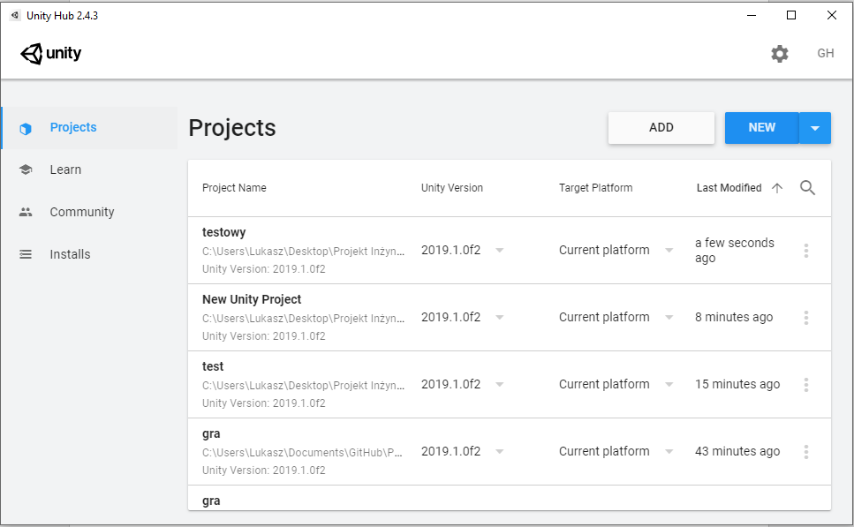

* Następnie należy wybrać menu rozwijalne obok przycisku „New” i wybrać wersje Unity 2019.1.0f2

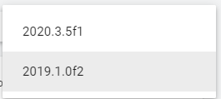

* Wyświetli się poniższe okno gdzie należy wybrać template 2d, wpisać nazwę projektu oraz wybrać ścieżkę do miejsca w którym ma się znajdować projekt a następnie wcisnąć przycisk „Create”.

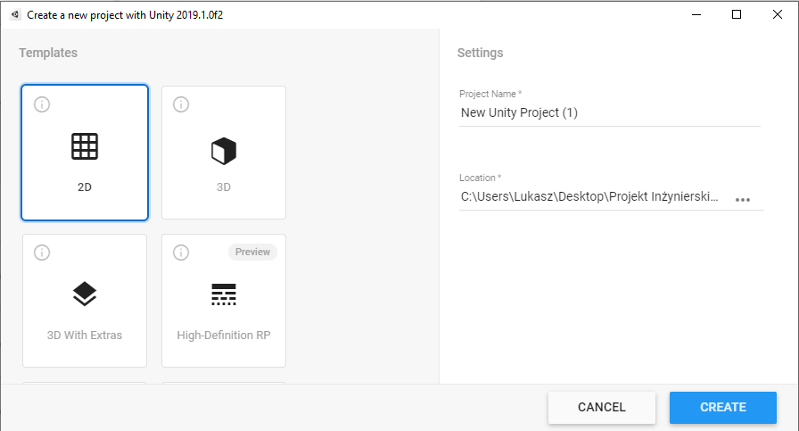

* Po utworzeniu projektu ekran powinien wyglądać w taki sposób

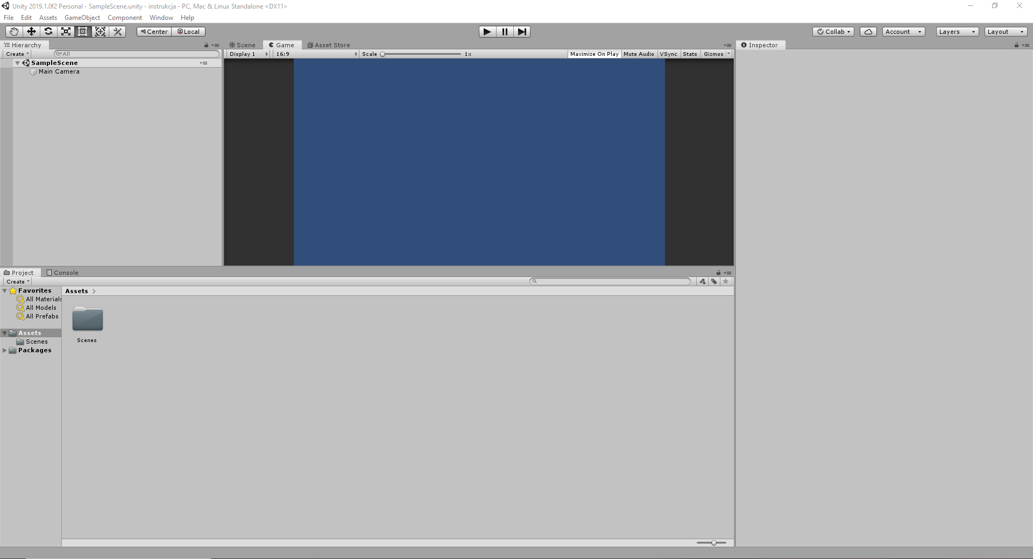

* Teraz z menu wybieramy listę rozwijalną „Assets” następnie opcje „Import Package” i „Custom Package”

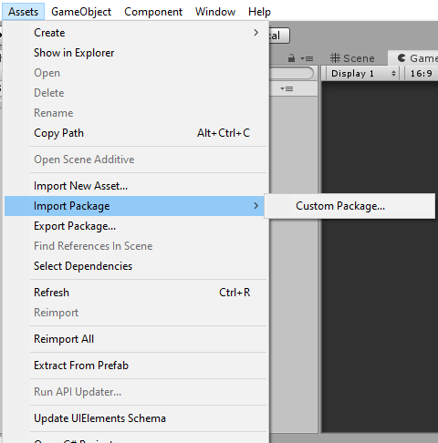

* Następnie wybieramy plik „pakiet_gra.unitypackage” który został pobrany z repozytorium github podanym na początku instrukcji

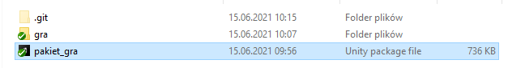

* Następnie wybieramy wszystkie elementy na liście którą można zobaczyć poniżej (domyślnie wszystkie elementy są zaznaczone) i wciskamy przycisk „Import”

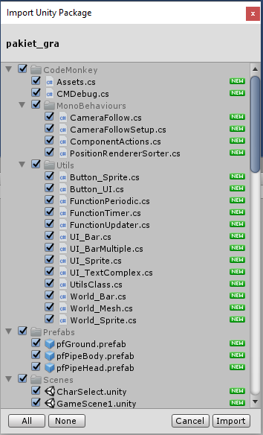

* Po zaimportowaniu paczki pojawi się taki komunikat, należy wcisnąć przycisk „Reload”

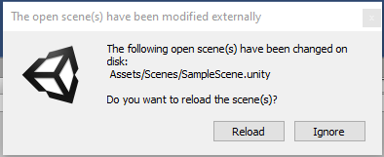

* Następnie z menu projektu wybieramy folder „Scenes”

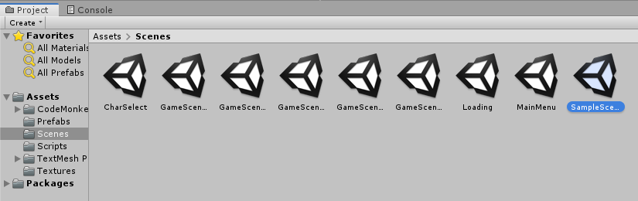

* Należy kliknąć prawym przyciskiem myszy na scenę o nazwie „SampleScene” i wybrać opcję „Rename”

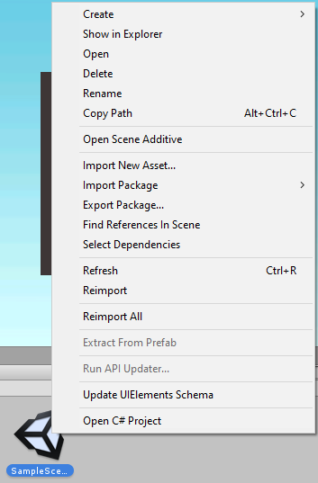

* Zmieniamy nazwę tej sceny na „GameScene” po czym wyświetli się poniższe okno w którym należy wcisnąć przycisk „Reload”

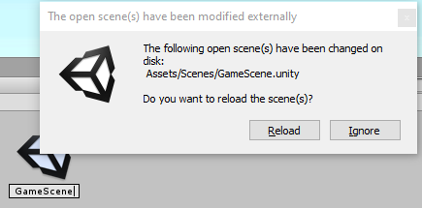

* Następnie z menu wybieramy menu wybieralne „File” i wchodzimy w „Build Settings” (ewentualnie można skorzystać z skrótu klawiszowego Ctrl+Shift+B)

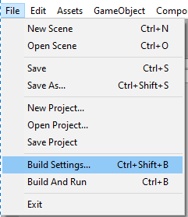

* Po wykonaniu powyższego kroku wyświetli się poniższe okno

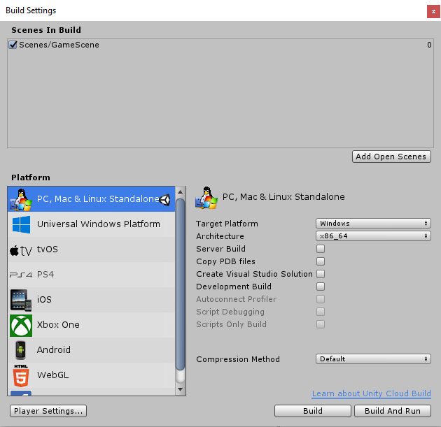

* Następnie wchodzimy w każdą ze scen i w oknie widocznym powyżej wciskamy „Add Open Scenes”. Po wykonaniu tego kroku okno powyżej powinno wyglądać tak jak poniżej

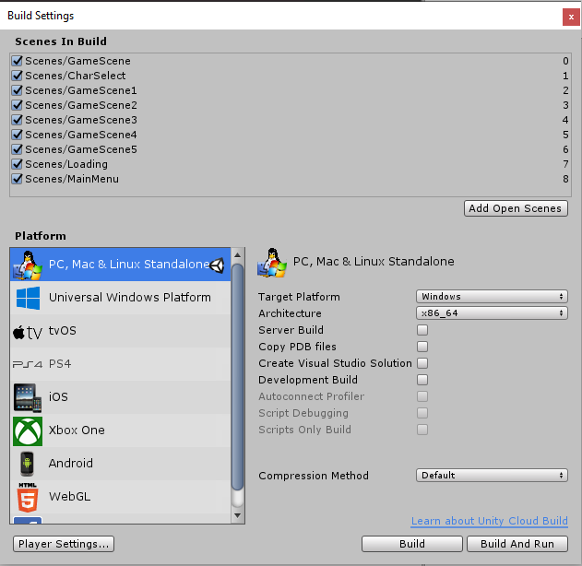

* Po wykonaniu wszystkich tych kroków udało się pomyślnie zaimportować projekt.

1. Zbudowanie aplikacji

* W pierwszym kroku z menu wybieramy menu wybieralne „File” a następnie wchodzimy w „Build Settings”



* Następnie wciskamy przycisk „Build” i wybieramy ścieżkę do miejsca w którym chcemy zapisać zbudowaną aplikację

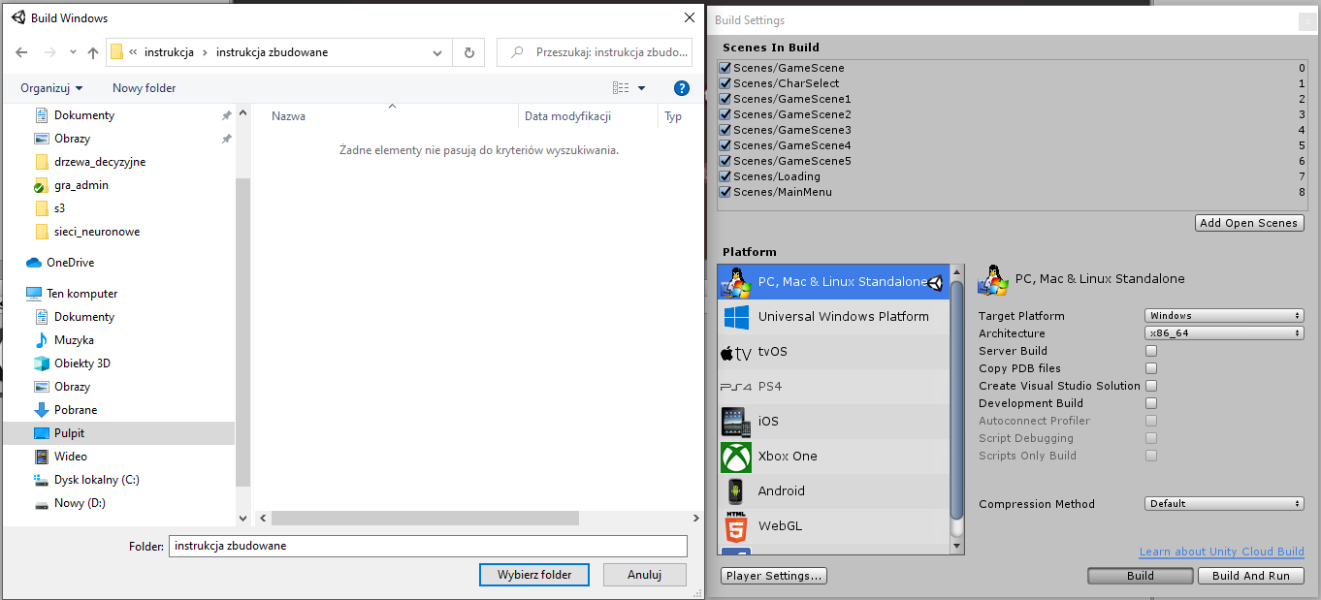

* Po wykonaniu tego kroku w folderze który wybraliśmy pojawią się pliki widoczne poniżej, aby uruchomić grę należy uruchomić plik (nazwa_projektu).exe, w przypadku tej instrukcji jest to instrukcja.exe

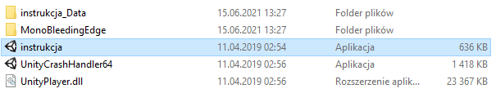

1. Opisanie wybranych skryptów w programie

* Dodawanie „punktów” które można kupić, skrypt CharSelectWindow.cs

Funkcja sprawdza czy wpisany kod składa się z 6 znaków, są to cyfry, suma wszystkich 6 cyfr jest równa 24 oraz sprawdza przedostatnią cyfrę, jeśli ta cyfra jest równa 3 zostanie dodane 100 punktów, jeśli jest to 4 zostanie dodane 150 punktów a jeśli jest to 5 zostanie dodane 200 punktów. Aby zmienić sumę cyfr czy ilość znaków należy zmienić wartości w poszczególnych warunkach if.

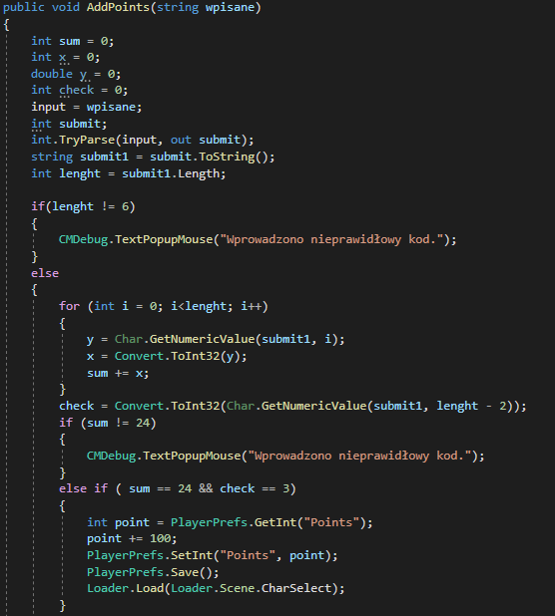

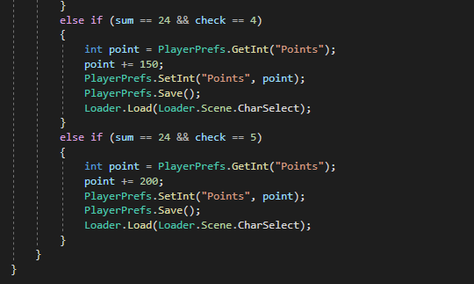

* Zmiana poziomu trudności, skrypt Level.cs

Aby zmienić poziomy trudności możemy w poniższej funkcji zmienić wielkość przerwy między górną rurą a dolną rurą w zmiennej gapSize, czas po którym pojawiają się kolejne przeszkody w zmiennej pipeSpawnTimerMax.

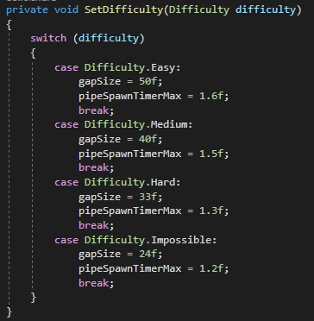

Aby zmienić po ilu pokonanych przeszkodach zmienia się poziom trudności należy zmienić w instrukcji warunkowej if liczbę rur które zostały pokonane, Przykładowo po 24 dla trudności Impossible.

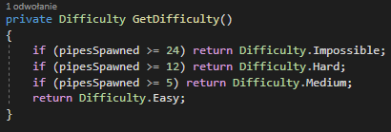

* Funkcja odpowiedzialna za zapis najwyższego wyniku oraz za zapis do PlayerPrefs dzięki któremu po ponownym włączeniu gry najwyższy wynik nadal zostaje taki sam.

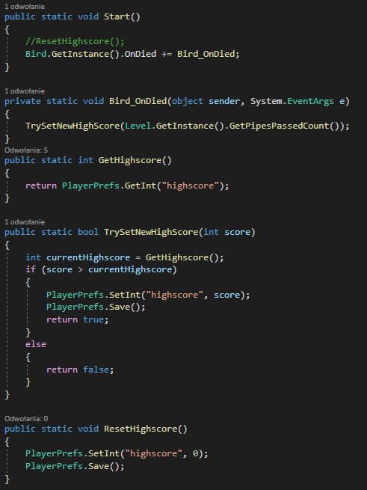

* Funkcja odpowiedzialna za poruszanie się postaci

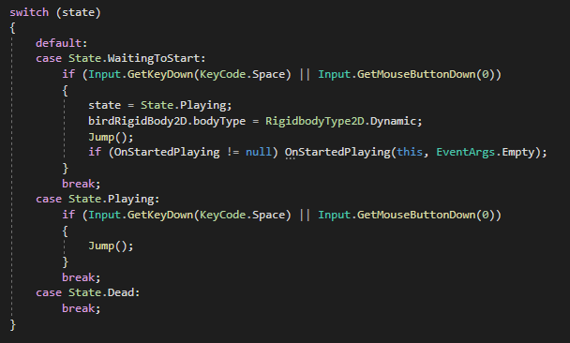

* Aby zmienić grafiki postaci należy na scenie CharSelect zmienić komponent odpowiedzialny za wyświetlenie grafiki na inny obraz

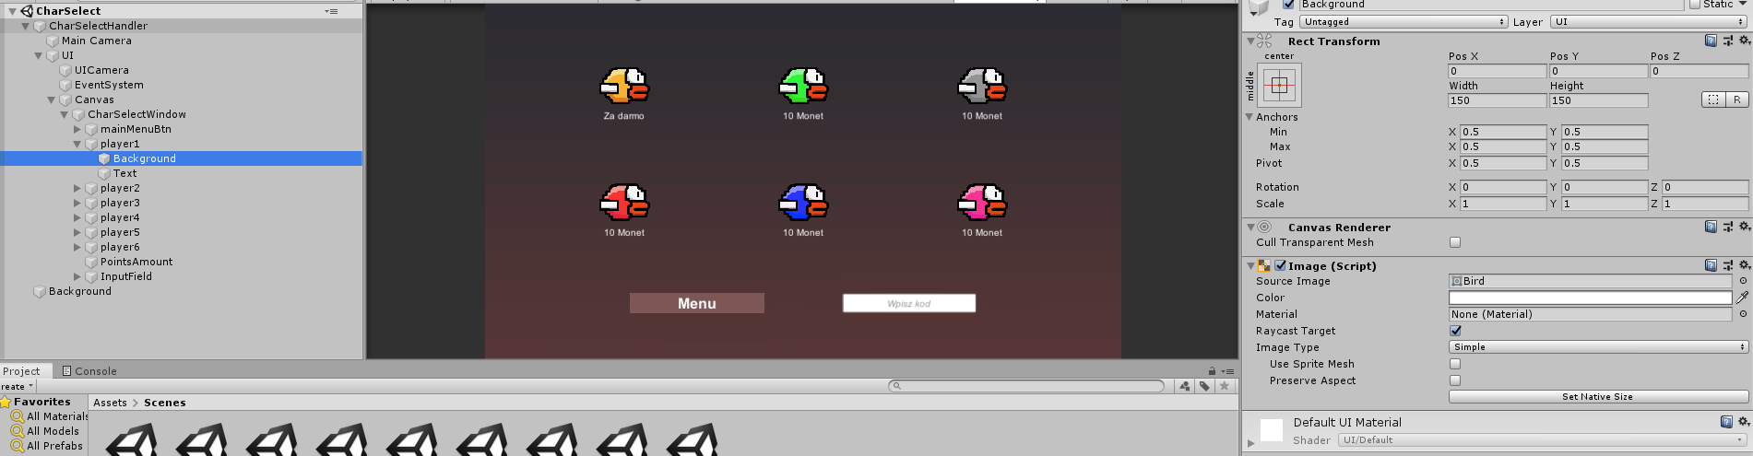

A następnie na scenie do której odnosi się ten przycisk zmienić komponent grafiki na ten który wybraliśmy dla tego elementu na scenie CharSelect

